Com promoções, até celular 'pai de santo' passa a falar mais
Ana Luiza Mahlmeister

Tarifas baixas estimulam segmento pré-pago, incluindo aparelhos que só recebem chamada

Nos últimos tempos, o tráfego de voz nos telefones celulares - o negócio original das operadoras móveis - passou a ser considerado uma espécie de primo pobre em relação à comunicação de dados, um negócio mais recente e fortemente impulsionado pelo acesso à internet nos smartphones. O desempenho das operadoras no último trimestre mostra, porém, que não há motivos para desprezar o negócio de voz. Os assinantes de telefonia móvel estão falando mais. O principal motivo são as promoções de ligações intrarrede, feitas entre usuários da própria operadora, que incentivaram o consumo de minutos, principalmente entre os assinantes pré-pagos.

A maior beneficiada foi a TIM. No segundo trimestre, a companhia baixou a tarifa de de R$ 0,40 (em média) para R$ 0,25 o minuto, o que fez com que o tráfego para fora da rede aumentasse 51% comparado ao do mesmo período do ano passado. No segundo trimestre de 2009, os clientes TIM falavam 73 minutos mês. Agora, são 110 minutos. No total, a TIM passou de 5,7 bilhões de minutos discados no segundo trimestre de 2009 para 12,2 bilhões.

Na Vivo, o consumo de voz cresceu 42,5% no segundo trimestre ante o mesmo período do ano passado, com média de 114 minutos por usuário. As ligações são estimuladas principalmente por campanhas dirigidas ao pré-pago, com oferta de bônus para recarregamento de créditos e promoção de tarifas. "Se o preço é atraente, há demanda", afirma Valder Nogueira, analista do Santander. Ele reforça que os clientes de todas as operadoras móveis estão falando mais, pois há demanda reprimida, principalmente no segmento pré-pago. "O celular 'pai de santo' (aquele que só recebe chamadas) está mais ativo neste semestre", diz Nogueira.

As operadoras também se preparam para a queda da tarifa de interconexão, em estudo na Agência Nacional de Telecomunicações (Anatel). Hoje, a taxa paga pelas operadoras móveis para o uso da rede fixa é de R$ 0,40, em média, e perto de R$ 0,20 das fixas para as celulares. "No início da implantação das redes móveis, essa receita subsidiou a implantação da infraestrutura móvel. Agora, não tem mais lugar no atual cenário", afirma Cristiano Zaroni, analista da consultoria Frost & Sullivan. Durante a teleconferência de resultados da TIM, o presidente da

operadora, Luca Luciani, disse que esse movimento vai facilitar a queda da tarifa do pré-pago e estimular ainda mais o consumo de voz. Outra demanda, segundo Luciani, é a queda de preços no aluguel de infraestrutura de rede de outras operadoras, o chamado "unbundling".

Devido às altas tarifas, historicamente o Brasil é o país com menor tempo de uso por assinante móvel: apenas 80 minutos por mês, ante 450 minutos na Índia e 350 minutos na China e 900 minutos nos Estados Unidos, segundo a Merrill Lynch.

O crescimento da receita com voz não significa que o tráfego de dados tenha perdido força. A consolidação dos grupos Telefônica/Vivo, Portugal Telecom/Oi, e América Móvil/Telmex/Claro indica um novo ciclo de serviços. Na Vivo, a receita de dados e serviços de valor agregado cresceu 71,8% comparado ao ano passado e 16,8% ante o trimestre anterior, motivado principalmente pela banda larga móvel. A receita de dados já representa 20% dos resultados da operadora, sendo que historicamente esse valor é de 10%.

Na Claro, a receita com comunicação de dados cresceu 44,1%. Fiamma Zarife, diretora de serviços de valor agregado da Claro, atribui o crescimento à popularização da banda larga móvel e o acesso à internet por meio dos smartphones. "Registramos um aumento de 200% no uso de telefones inteligentes entre 2009 e 2010", afirma a executiva. A Copa do Mundo impulsionou a compra de produtos ligados aos esportes, assim como o envio de mensagens de texto, com impacto no crescimento dos serviços e das redes redes sociais como Twitter, Orkut e Facebook.

A receita de dados da TIM cresce 14% anualmente e a previsão para este ano é de um aumento de 20%. Para popularizar o acesso à internet no celular, a TIM anunciou uma oferta de R$ 0,50 por dia de acesso, voltada aos assinantes das classes C e D, principalmente os clientes das lan houses.

"No próximo semestre, veremos o lançamento de lojas on-line pelas operadoras móveis, que vão ampliar a oferta de aplicativos e conteúdo para os smartphones", afirma Bruno Baptistão Neto, consultor da Frost & Sullivan. Outra tendência, segundo Fiamma Zarife, da Claro, será a oferta do chip de banda larga móvel embarcado em dispositivos como tablets, netbooks e até câmeras fotográficas. "As redes de terceira geração chegarão a mais aparelhos móveis, além do celular", afirma a executiva.

O desenvolvimento do Plano Nacional de Banda Larga pelo próximo governo vai estimular investimentos das operadoras móveis em localidades onde não estão presentes, afirma Luis Minoro Shibata, diretor de consultoria da PromonLogicalis. "As empresas têm interesse em oferecer banda larga móvel de qualidade, atraindo o assinante para seu ecossistema, incluindo oferta de conteúdo", diz.

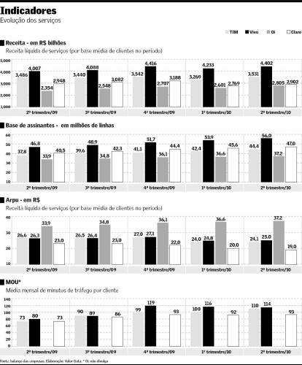

Fonte: Valor Econômico, São Paulo, 8 set. 2010, Empresas, p. B3.

